NÄIDE
Milline on avaldise 3(2x +5y) väärtus, kui x = 2 ja y = 3?
A –33 _ B – 27 C 33 D 57

1. Millise seaduse järgi on antud väide õige? Kui 3a + 3b =12, siis 3(a + b) = 12
A Korrutamise kommutatiivsusseadus
B Korrutamise ja liitmise distributiivsusseadus
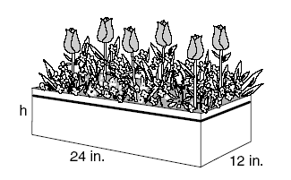
C Korrutamise vahetuvusseadus
D Liitmise assotsiatiivsusseadus.

2. Risttahukakujulisse taimeresti võib mahtuda 2 304 kuuptolli mulda. Taimeresti põhja mõõtmed on 24 tolli korda 24 tolli . Milline on taimeresti kõrgus?

F 4 tolli G 8 tolli H 16 tolli J 192 tolli

3. On näidatud graafik y = −$\frac{3}{4}$x + 1. Kui sirget nihutada 2 ühikut üles, siis mis on uue graafiku valem?
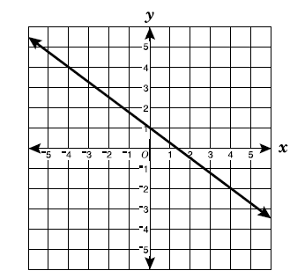
A y = $\frac{3}{4}$x + 3 B y = $\frac{3}{4}$x + 2 C y = – $\frac{3}{4}$x + 2 D y = – $\frac{3}{4}$x + 3
_
4. Mis on võrrandi 12 – $\frac{1}{9}$d =17 lahend?
F d = −243 G d = −45 _ H d = −3 J d = − $\frac{5}{9}$

5. Milline väide on alati õige?
A 4 + a = 4 ⋅ a B a + ( −4 + 4) = a + 0 _ C a : 4 = 4 : a D 4 – a = a – 4
AY060505
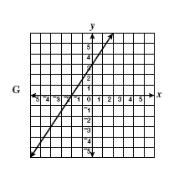
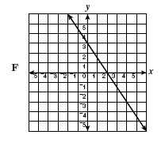
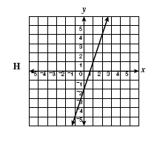
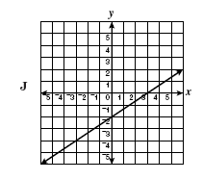
6. Millise sirge võrdetegur on 3 ja see lõikab y−telge punktis (0; −2).

7. Milline on sirge võrdetegur, kui see sirge läbib punkte (2, 3) ja (2, –4)?
A Määramatu B 0 C –$\frac{1}{4}$ D –4
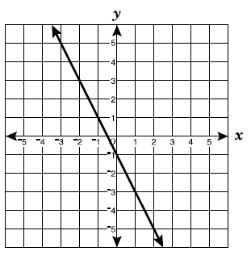
8. Milline valem esitab antud sirget?

F y = 2x + 1 G y = 2x – 1 H y = − 2x + 1 J y = − 2x −1 _

9. Milline on sirge võrrandi –2y = x – 1 võrdetegur?
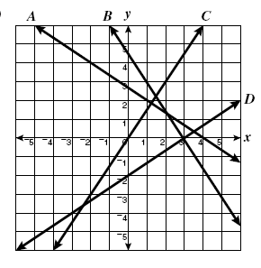
A –2 B −$\frac{1}{2}$ C $\frac{1}{2}$ D 2
10. Milline sirgest koordinaat-teljestikus omab võrdetegurit $\frac{2}{3}$?
F A G B
H C J D

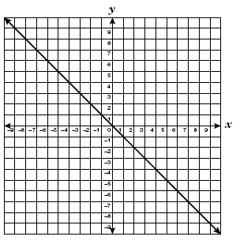
11. Näidatud sirge valem on
A y = x
B y = −x
C y = x – 1
D y = x + 1

12. Mis on võrrandsüsteemi $\begin{aligned}\left\{5x+4y=\text{22} | \right.\end{aligned}$ lahendiks?
F x = 2, y = 2 G x = 2, y =3 H x = 2, y = 1 J x = 6, y = −2 _

13. Kristy tegi ristkülikukujulise teki, mis on 2 jalga pikem kui lai. Kui teki ümbermõõt on 32 jalga, siis, millised on selle mõõtmed?
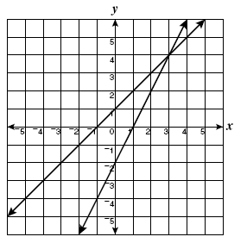
A 4 jalga korda 8 jalga B 5 jalga korda 7 jalga C 7 jalga korda 9 jalga D 15 jalga korda 17 jalga

14. Milline on graafikul kujutatud võrrandsüsteemi lahend?
F (4, 3) G ( −2, 0) H (3, 4) J (1, 0)

15. Millise sirge valemit rahuldavad punktid ( −3, 5) ja (1, −3)?
A y = −x + 2 B y = −2x − 1 _C y = − $\frac{1}{2}$x − $\frac{3}{2}$ D y = $\frac{3}{2}$x − $\frac{9}{2}$

16. Mis on võrrandi (2x +3)² = 25 lahend?
F –4 _ G –2 H −1 J 2

17. Ristküliku mõõtmed on esitatud joonisel:
Kui pindala on 28 ruutühikut, siis mis on d väärtus?
d
d – 12
A 2 ühikut B 7 ühikut C 12 ühikut D 14 ühikut
_
18. Mis on võrratuse 2x +3 ≥ x – 5 lahend?
F x ≥ $\frac{8}{3}$ x ≥ −8 H x ≥ −$\frac{2}{3}$ J x ≥ –2
19. Mis on a(b − c) väärtus, kui a = 2, b = −3 ja c = −2?
A 2 B −2 _ C −4 D –10

20. Iga nädal Jessica teenib 2% boonust iga müügiga, kui see ületab $600. Ta saab ka püsivat palka $190 nädalas. Kui Jessica müüs $1 300 kaupa nädalas, siis millist valemit võib kasutada, et leida tema tulu t nädalas?
F t = (0,02)[1,90 + (1 300 − 600)] G t = 190 + (0,02)(600)
H t = (190 + 600)(0,02) J t = 190 + (0,02)(1 300 − 600) _
AY010402
21. Milline avaldis kujutab endast x jagatud arvude y ja 7 summaga?
A x : y + 7 B $\frac{x}{y+7}$ C $\frac{x}{y}$ + 7 D $\frac{y+7}{x}$

22. Mis on ekvivalentne (2x² )³ ?
F 8x⁶ _ G 6x⁶ H 8x⁵ J 6x⁵

23. Baariumi aatomi diameeter on 0,0000004346 millimeetrit. Selle arvu standardkuju on
A 43,46 ⋅ 10⁸ mm B 4,346 ⋅10⁷ mm C 4,346 ⋅ 10⁷ mm _D 4346,0 ⋅ 10⁷ mm
2w – 19

w
24. Ristkülikukujulise klassi põranda pikkus on 19 jalga lühem kui kahekordne laius. Milline avaldis näitab klassi põranda pindala?
F 3w – 19 G 6w – 38 H 2w² – 19w _ J 2w² – 19

25. Milline väärtus on kõige ligimal x väärtusele avaldises
x = 3$\sqrt{\text{11}}$ + 4$\sqrt{\text{11}}$?
A 13,6 B 23,2 _ C 77 D 132

26. Olgu antud järgmised mudelid.

= x² = x = 1

= – x² = –x = – 1

Milline hulkliige on esitatud antud joonisel?
F 4x² − 10x – 6 G 4x² − 2x – 6 H 4x² + 2x − 6 _J 4x² + 10x + 6

27 . $\frac{\text{12}x^{5}−3x^{\text{10}}y^{3}+\text{21}x^{\text{15}}y^{4}}{3x^{5}y}$ võrdub
A 4 − x⁵ y² + 7x¹⁰ y³ _ B 4xy − x⁵ y² + 7x¹⁰ y³ C 4 − x⁵ y³ + 7x¹⁰ y⁴ D 4xy – x² y³ + 7x³ y⁴

28. Kui ristküliku pindala on esitatud kujul x² − 25, siis kuidas võiks olla esitatud pikkus ja laius?
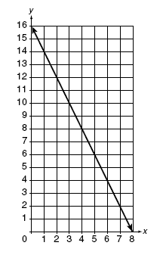
F x − 5, x − 5 G x − 5, x + 5 _H x² , −25 J 5, 5

29. Kuidas saab tegurdada antud kolmliiget? 2x² +5x +3=
A (2x + 1)(x + 2) B (2x + 1)(x + 3) C (2x + 2)(x + 1) D (2x + 3)(x + 1) _

30. Võrdkülgse kolmnurga kõrgust saab esitada avaldisena $\frac{n\sqrt{3}}{2}$, kus n on kolmnurga külje pikkus. Kümnendiku tolli (inch) täpsusega, mis on kolmnurga, küljega 6,5 tolli, kõrgus?
F 3,5 in. G 4,8 in. H 5,6 in. _ J 10,4 in.

31. Milline valem kirjeldab kõige paremini antud graafikut?
A y = 20 − 4x B y = x + 14 − x² C y = 16 − 2x _ D y = x² – 5x + 18

32. Milline valem rahuldab kõiki punkte tabelist?
x | – 6 | 2 | 10
y | 1 | 3 | 5
F x − 4y = 10 G 4y − x = 10 _ H 7y − x = 20 J x − 7y = 20
2 | 8 | 7 | 9 | 4 | x
4 | 64 | 49 | 81 | 16 | 25
33. Paarid on paigutatud tabelisse ruutsõltuvuse järgi.
Mis on x väärtus?

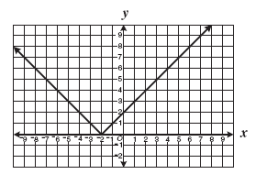
A 10 B 6 C 5 _ D 3

34. Milline väärtuste piirkond on näidatud graafikul?
F {Kõik reaalsed arvud, mis on suuremad kui null}
G {Kõik reaalsed arvud }
H {Kõik reaalsed arvud, mis on väiksemad kui −2}
J {Kõik reaalsed arvud, mis on suuremad kui −2}
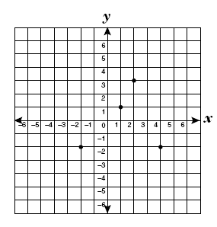
35. Milline abstsisside hulk on näidatud ruudustikul?
A { –2, 1, 3} _
B { –2, 1, 2, 4} C {1, 2, 3, 4} D { –2, 2, 3, 4}

36.
Milline graafikutest sisaldab tabelisse pandud punkte?
x | 1 | 4 | 3
y | 4 | – 2 | 0
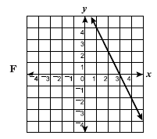
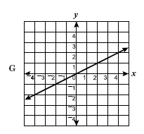
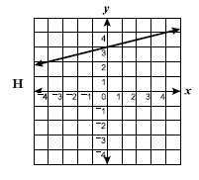
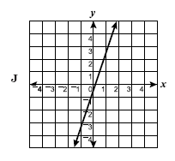
37. Kui a väärtused sõltuvad b−st ning a = 3 kui b =12, siis mis on a väärtus kui b =18?
A 0.25 B 4 C 4.5 _ D 72

38. Milline järjestatud arvude reast ei ole funktsioon?
F {(−2, 3), (4, 1), (2, 1), (1, 5)} G {(1, 4), (2, 3), (3, 2), (4, 3)}
H {(2, 3), (3, 2), (4, 4), (5, 2)} J {(−2, 3), (1, 4), (2, 3), (1, 5)} _

40. Millises järjestatud paaride tabelis n sõltub m−st?
F | m | n
 | – 2 | – 1
 | – 1 | – 2
 | 1 | 2
G | m | n | H | m | n | J | m | n
 | – 2 | 4 |  | – 2 | −2,5 |  | – 2 | −2
 | – 1 | 2 |  | – 1 | −5,0 |  | – 1 | −4
 | 1 | –2 |  | 1 | 5,0 |  | 1 | 4

41. Mis on funktsiooni f(x) = 3x – 21 nullpunkt?
A –21 B –7 C 0 D 7

